**Proposal Penawaran**

**Promosi Bagi Perusahaan**

1. Analisis Data Berdasarkan Kartu Kredit

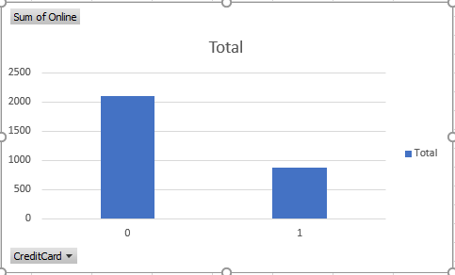Berdasarkan pengguna kartu kredit bank terdapat 2102 yang menggunakan kartu kredit jenis 0. Sehingga dari data yang terdapat dibawah dapat ditawarkan strategi promosi yaitu dengan menggunakan semua iklan baik di mobile, televisi, maupun brosur untuk meningkatkan penggunaan kedua kartu kredit yang ada.

1. Analisis Data Berdasarkan Usia

Berdasarkan analisis pendapatan dengan mengamati usia pengguna. Hasil dari analisis data yang ada dapat ditemukan bahwa data pendapat berdasarkan usia mendapat data yang spesifik dengan pendapatan pengguna tertinggi sebesar 11477 yang memiliki usia 43 tahun. Sehingga strategi promosi untuk meningkatkan pendapat dengan membagikan sebuah brosur guna meningkatkan pendapatan di usia lainnya.

